アカデミックセミナー 「脳科学のビジネス応用」＠京都リサーチパーク
「錯視の産業応用への可能性」 by 北岡明佳（立命館大学総合心理学部）
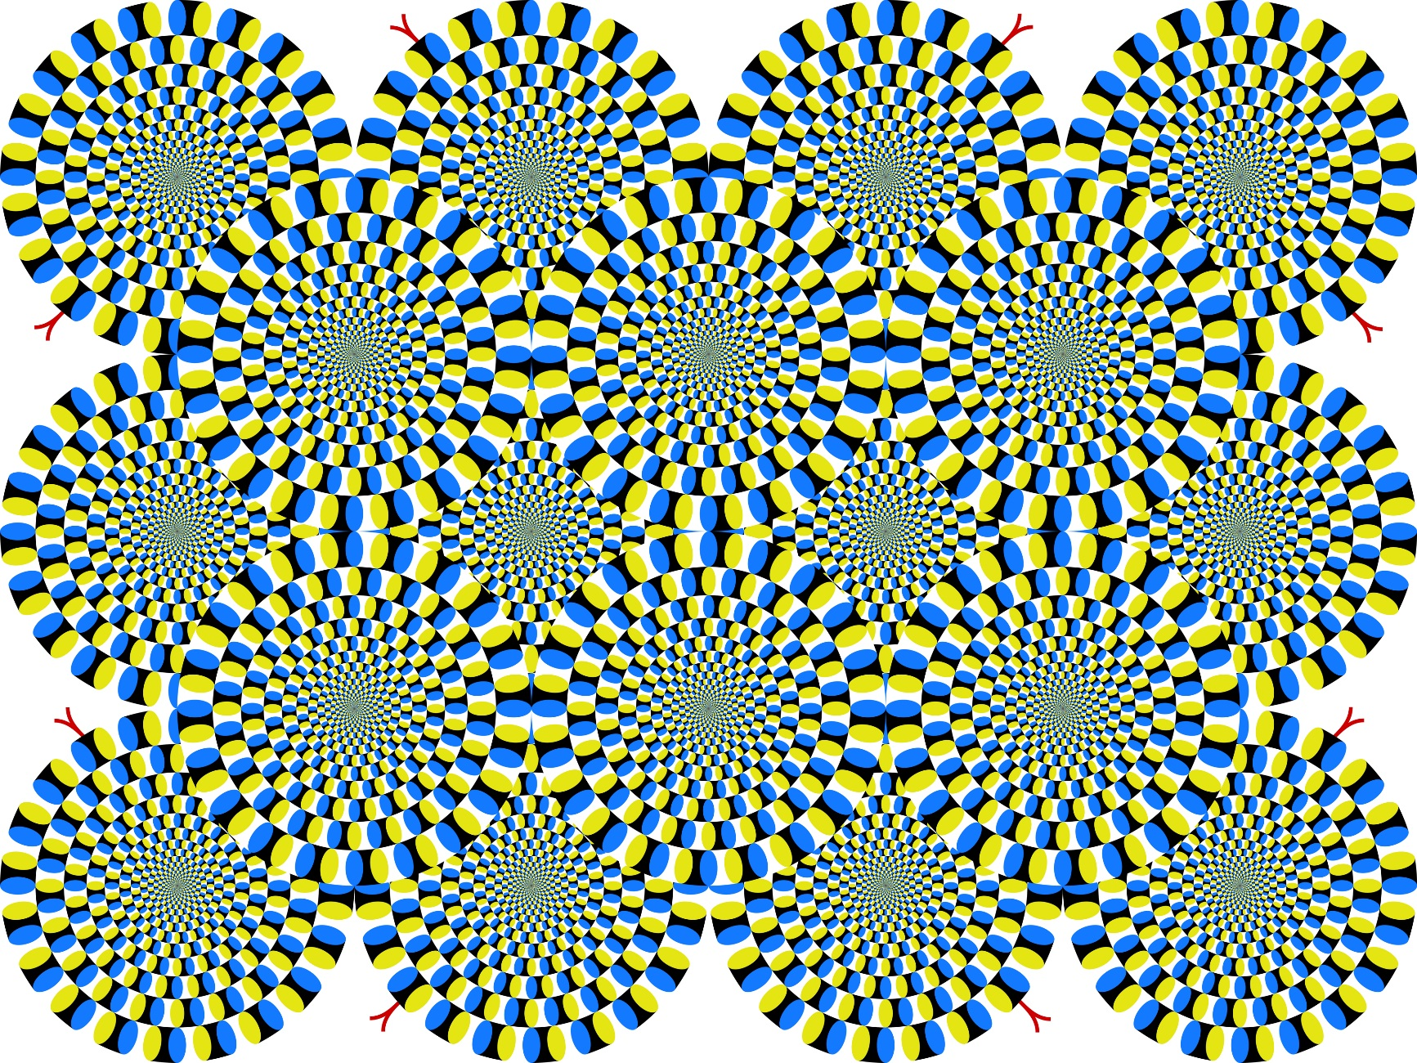
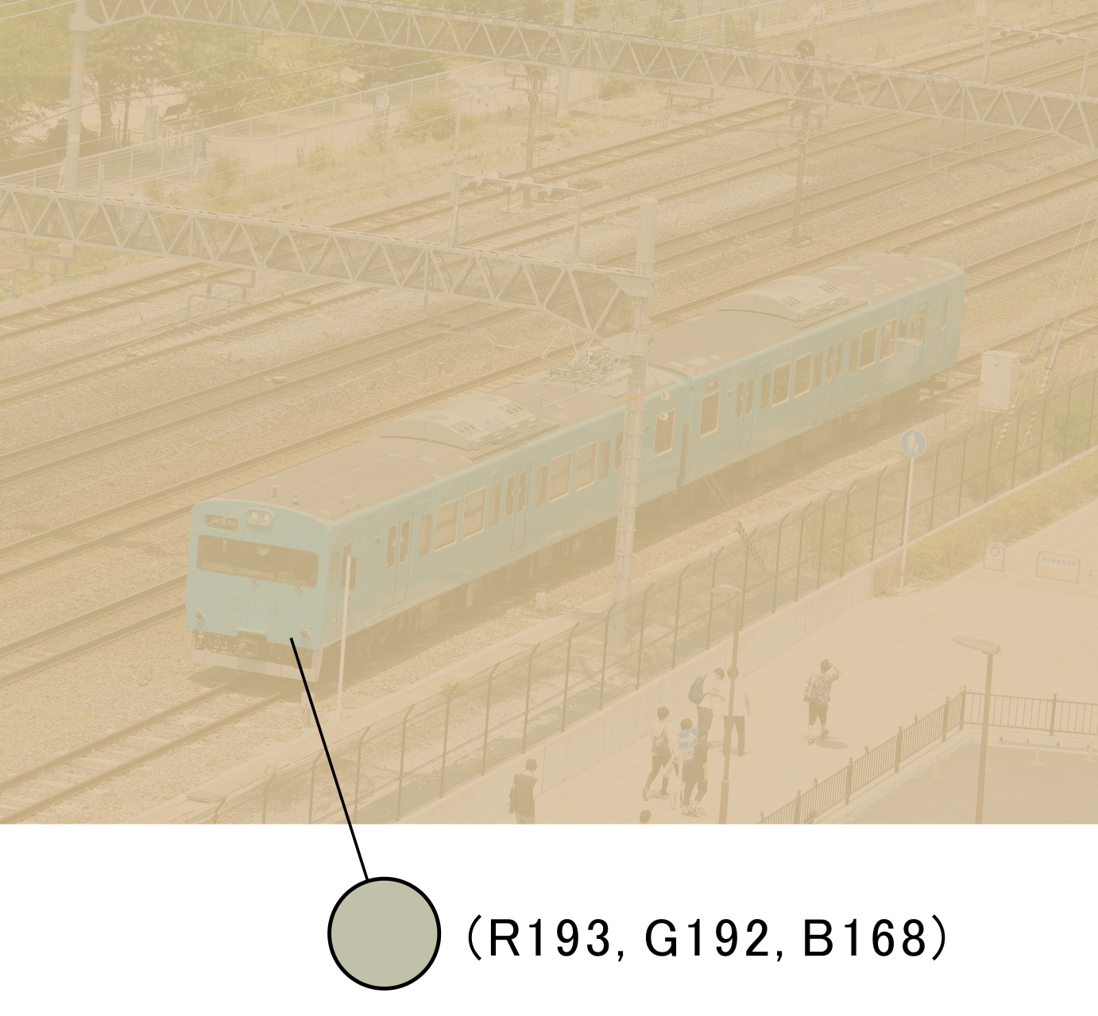
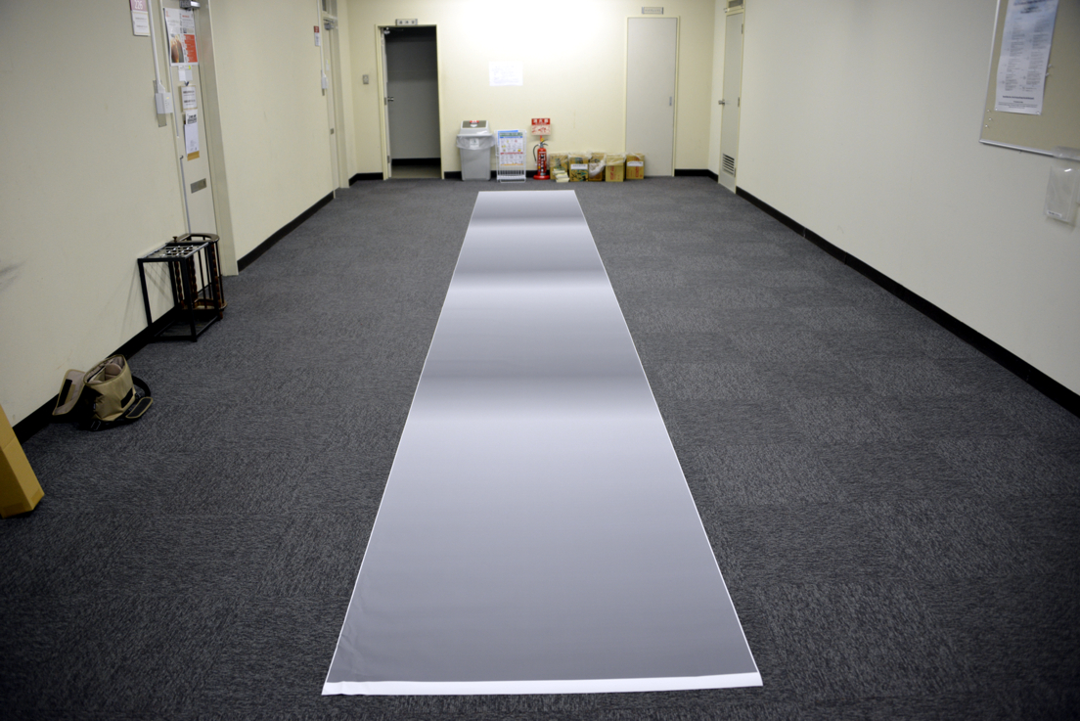

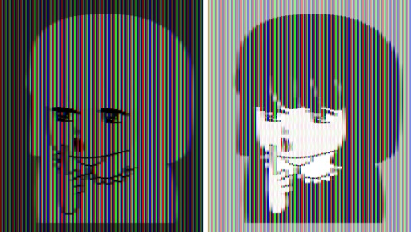
http://www.psy.ritsumei.ac.jp/~akitaoka/KRP2020.html

